nslookup myip.opendns.com. resolver1.opendns.com

ip publica 186.155.19.9

ip privada 192.168.10.10

Las dos son de tipo C

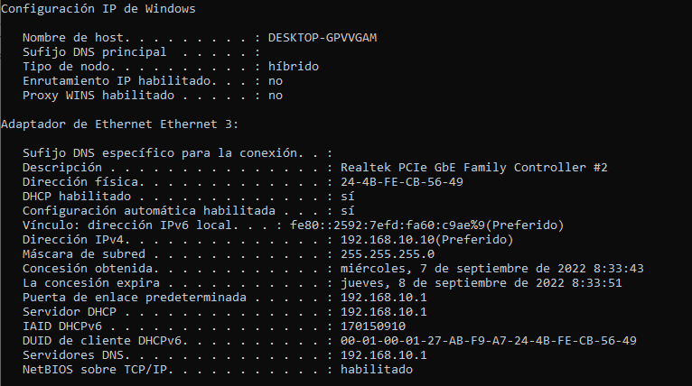

DIRECCION MAC: 24-4B-FE-CB-56-49

